

Ústav molekulární genetiky AV ČR

Oddělení buněčné a virové genetiky
a Ústav hematologie a krevní transfuse

si Vás dovolují pozvat na přednášku

Hepatitis C virus and the innate immunity,

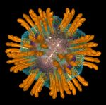

kterou prosloví Dr. Ivan Hirsch
Centre de Recherche en Cancérologie de Marseille, Institut Paoli-Calmettes.

Přednáška se koná v úterý 17. dubna 2007 ve 14.00 v zasedací místnosti v přízemí, ÚMG, Vídeňská 1083, Praha 4.

Na Vaši účast se těší

Jiří Hejnar a Šárka Němečková.

